Разрушение тромбов фокусированным ультразвуком
Жицкая Яна Евгеньевна
соискатель
Лешина Анастасия Андреевна
студентка
Московский государственный университет имени М.В. Ломоносова,
физический факультет, Москва, Россия
E–mail: yanazhitskaya@mail.ru
На сегодняшний день в медицинской практике существует две методики удаления тромбов: тромболитическая терапия (введение тромболитического препарата в вену при помощи короткого или длинного катетера) и тромбоэктомия (механическое удаление тромба). Лечение тромбоза медикаментозными средствами часто оказывается малоэффективным вследствие слабости или полного отсутствия кровотока в области тромба; хирургическое вмешательство является альтернативой, однако существуют риски осложнений (наиболее опасное – внутримозговое кровотечение) и рецидивов. Поэтому актуален поиск эффективных путей неинвазивного разрушения тромбов в кровеносных сосудах.
В работе изучается кавитационный механизм частичного разрушения тромба с целью восстановления слабого кровотока сквозь тромб. Для этого в центральную часть тромба фокусируется УЗ пучок с частотой 2025 кГц в течение нескольких десятков секунд. Амплитуда УЗ волны превышает порог акустической кавитации в тромбе. Возникновение и интенсивность кавитации регистрируется по амплитуде субгармоники в спектре рассеянного сигнала.
Проведено численное моделирование динамики пузырька в УЗ поле в тромбе в условиях, близких к экспериментальным. Динамика пузырька рассчитывалась с использованием уравнения Рэлея – Плессета с учетом вязкости крови и поверхностного натяжения. Рассчитанное значение порога кавитации в предположении наличия воздушных зародышей микронного размера в плазме крови на частоте 2025 кГц составило 5 атм. При превышении амплитуды акустического давления 5·атм в зависимости радиуса пузырька от времени появляются пропуски периода. При этом в спектре рассеянного сигнала возникает волна на частоте субгармоники.
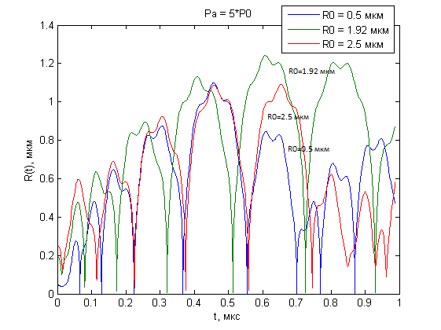
Рис. 1. Зависимость радиусов пузырьков от времени в плазме крови при амплитуде акустического давления 5 атм. Начальные радиусы пузырьков 0.5 мкм, 1.92 мкм и 2.5 мкм. Пузырек 1.92 мкм является резонансным для волны с частотой 2025 кГц.
Были проведены измерения порогов акустической кавитации в воде, фантоме крови и в модели тромба. Измерения проводились в кювете с закрепленной в ней пластиковой трубкой с изучаемым фантомом. Кювета помещалась в бассейн с водой и устанавливалась таким образом, чтобы фокус излучателя находился внутри трубки вблизи ее центра, где располагался тромб. В работе использовался фокусирующий пьезоизлучатель с диаметром 64 мм и фокусным расстоянием 68 мм. На излучатель подавался периодический сигнал с генератора напряжения «Tektronix AFG3021B», усиливаемый с помощью усилителя. Ультразвуковой сигнал, прошедший через трубку, регистрировался с помощью плоского пьезопреобразователя с резонансной частотой 1 МГц, сигнал с которого подавался на осциллограф «Tektronix TDS3032B». На экране осциллографа наблюдался спектр сигнала, который регистрировался и при необходимости записывался в файл. Процесс кавитации фиксировался по появлению в спектре сигнала субгармоники. Порог кавитации в тромбе цельной крови был зафиксирован при амплитуде давления УЗ волны в фокусе 35 атм. Эти значения существенно выше порога кавитации в воде (7-8 атм). Были также измерены спектрограммы при амплитуде давления УЗ волны в фокусе 35 - 60 атм. Отмечено, что сигнал на частоте субгармоники появляется не сразу после включении УЗ, а с некоторой задержкой, которая меняется в больших пределах от 5 до 50 сек. Время задержки появления сигнала субгармоники зависит от предыстории и амплитуды давления УЗ.
Были получены УЗ изображения трубки с тромбом с использование диагностической системы «Terason» с датчиком 10L5. Трубка при этом была погружена в воду на глубину 4 см. На Рис. 2(а, б) показано УЗ изображение трубки с тромбом сразу и через 5 минут после облучения УЗ с амплитудой давления 50 атм в течение 1 минуты. Белая горизонтальная полоса соответствует верхней поверхности трубки, ниже видны отражения от неоднородностей в самом тромбе. На расстоянии 4 мм ниже верхней границы видна менее яркая полоса, полученная при отражении от другой поверхности трубки. Изображение тромба, полученное сразу после облучения, ярче, чем изображение, полученное через 5 минут после облучения, хотя условия визуализации оставались неизменными. Это объясняется тем, что сразу после облучения в тромбе имеются многочисленные микропузырьки воздуха, возникшие там в результате кавитации. Наибольшая их концентрация наблюдается у верхней границы. С течением времени пузырьки рассасываются за счет диффузии газа в тромб. Время жизни пузырьков составляет порядка нескольких минут.

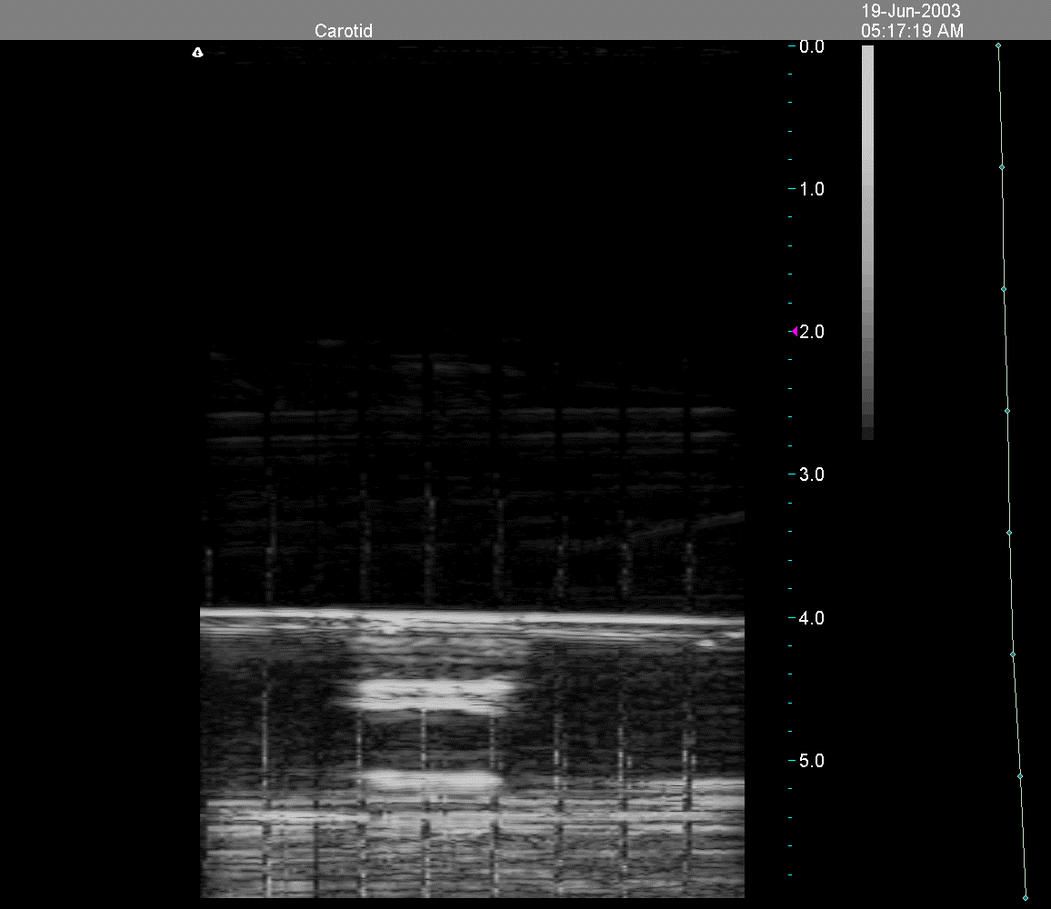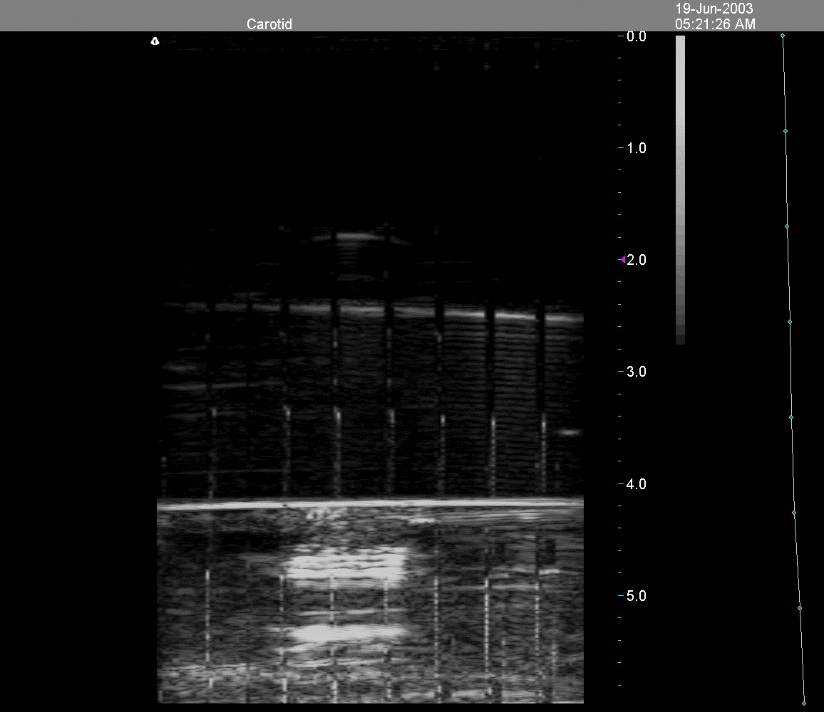
а) б)
Рис. 2. УЗ-изображение трубки с тромбом цельной крови сразу после облучения (а) и через 5 минут после облучения (б).
Таким образом показано, что кавитация в тромбе цельной крови достигается при амплитудах давления в фокусе УЗ излучателя, превышающих 35 атм. Дальнейшее увеличение амплитуды давления приводит к интенсификации процесса кавитации и росту числа кавитационных пузырьков. Для локальной эмульсификации тромба требуются давления, превышающие 70 атм, что было недостижимо в условиях наших измерений.

